STEM Lesson #2
Meet Pedro – Part 1
(Duration: 2h – Difficulty: ★)

TEACHING SHEET PEDRO – N°2
PART 1

« Meet Pedro! »
(Duration : 2h – Difficulty : ★)

🎯 Learning Objective
Discover Pedro, understand its basic functioning, and explore its different control modes.
Students will learn:
To identify the components of a robot
To establish a connection with Pedro
To test manual controls

🛠 Required Materials
1 assembled Pedro robot
1 micro USB cable
PC (Windows, Linux or OS X) with Arduino IDE installed
Student logbook (provided)
“Pedro Anatomy” sheet (annotated robot diagram)

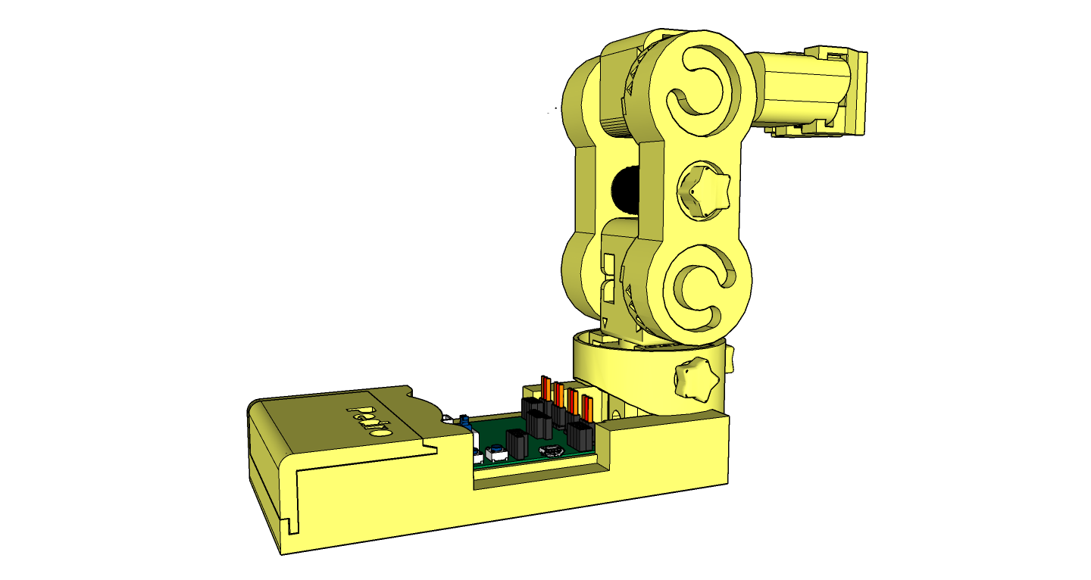

🔍 Step 1 – Observe Pedro (1h)
- Students examine Pedro from all angles
- Using the “Pedro Anatomy” sheet, they identify:
The electronic board
The servomotors
The battery
The 3 planetary gear systems
External modules: Radio NRF / Bluetooth / Wi-Fi / OLED screen

- The electronic board: Identify the number of each element on Pedro’s board
          - PART 1 : Identification of non-programmable éléments (20 mn)
Button  ON/OFF  1 | LED  ON/OFF  2 | LED CR¹  3 | LED OK²  4
3x LEDs  Battery³  5 | Reset  Button  6 | Switch  radio→bluetooth → wifi  7 | Switch  Command AT Bluetooth  8

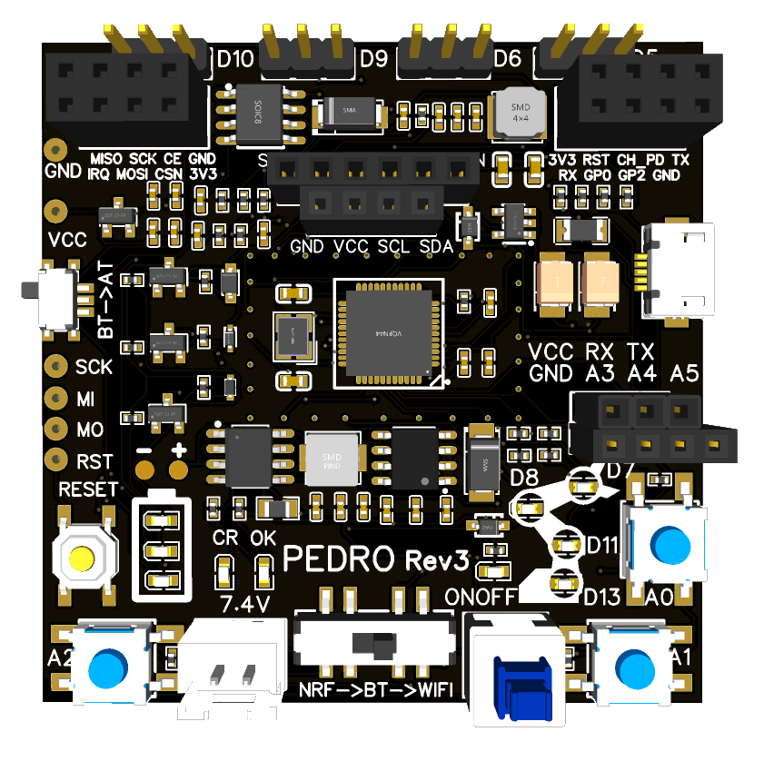

1. LED CR : Indique que la batterie est en cours de recharge
2. LED OK : Indique que le recharge de la batterie est terminée
3. LED indicateur du niveau de la batterie du bas vers le haut : 25%, 50% et 100%
          - PARTIE 2 : Identification of programmable¹ element (20 mn)

LED  Base D13  1 | LED  Shoulder D11  2 | LED  Elbow D8  3 | LED  Gripper D7  4
Pin Servo  Base D5  5 | Pin Servo  Shoulder D6  6 | Pin Servo  Elbow D9  7 | Pin Servo  Gripper D10  8
Button A0  Select Servo  9 | Button A1  Rotation Servo  10 | Button A2  Rotation Servo  11 | Microcontroleur¹  (Le brain)  12



1. Un élément programmable est un composant de la carte électronique qui peut être controllé en programmant le microcontrolleur. Ce composant peut être un bouton, une LED ou des Pin (broches) d’entrée/sortie. Voir plus loin dans la fiche comment programmer la carte robot Pedro ainsi que les notion d’entrée/sortie.

          - PART 3 : Identification of connecteurs (20 mn)

Module  Radio  1 | Module  WiFi  2 | Module  Bluetooth  3 | OLED Screen  128x64  4
7.4 V Battery  Connector  5 | Pin RX TX  A4 A4 A5¹  6 | Port micro USB²  7 | Pin Bootloader³  8



- Les Pin RX, TX, A3, A4, A5 permet de relier le robot Pedro avec l’extérieur comme une carte arduino, un autre robot Pedro, un bouton ou une led sur une breadboard.
- Le port USB a 3 fonctionnalités :
  - programmer la carte
  - recharger la batterie
  - controler le robot Pedro via son interface graphique sur PC
- Le bootloader est la couche midleware permettant d’interfacer le matériel (les composants) avec l’applicatif (le programme) (hors fiche notion avancé des systèmes embarqué)
- Discussion : donne une breve définition à chaque élément du tableau 

Composant | Définition : à quoi ça sert ?
Le microntrôleur
Les servomoteurs
Le mordule NRF
Le module HC-05
Le module ESP01
Le câble USB

💡 Step 2 – Blink Programme (20 min)
- Connect Pedro via USB
- Open Arduino IDE
- Select board type “Arduino Micro” (Tools → Board → Arduino Micro)
- Select the correct port (Tools → Port → Arduino Micro)
- Open the sketch “Blink” (File → Examples → Basic → Blink)
- Explain the Blink code: setup() and loop() functions

Fonction | Définition : à quoi ça sert ?
Setup
PinMode
(notion Input/Output)
Loop
digitalWrite
(notion Low/High)
delai
(seconde)

- Verify (compile) (from « human langage » to « computer langage »)
- Upload the code to the board (programmer la carte : envoyer le code « langage ordinateur » vers la carte)
- Check that LED 13 on Pedro’s board blinks every 1 second
- Modify the Blink code to test different LEDs and delays
(Do the steps 7 and 8 before each modification)

Modification | N° LED | Delai | Observation OK/KO
1 | 13 | 500 (1/2 s)
2 | 7 | 5000 (5 s)
3 | 8 | 10000 (10 s)
4 | 11 | 3000 (3 s)

- Modifier le code Blink afin de faire clignoter 2 LEDs en même temps comme décrit dans le tableau suivant (faire les étapes 7 et 8 après chaque modification)
Modification | N° LED | Delai | Observation OK/KO
1 | 7 et 8 | 1000 (1 s)
2 | 11 et 13 | 5000 (5 s)
3 | 7 et 13 | 10000 (10 s)
4 | 8 et 11 | 4000 (3 s)

- Modifier le code Blink afin de faire clignoter les 4 LEDs en même temps comme décrit dans le tableau suivant (faire les étapes 7 et 8 après chaque modification)
Modification | N° LED | Delai | Observation OK/KO
1 | 7, 8, 11 et 13 | 4000 (1 s)
2 | idem | 8000 (5 s)
3 | idem | 10000 (10 s)
4 | idem | 12000 (3 s)

s

🎮 Étape 3 – Contrôle manuel (40 min)
- Utiliser les commandes clavier pour déplacer Pedro
- Tester les vitesses et directions
- Essayer le mode radio si un second Pedro est disponible
- Bonus : défi d’adresse – faire un parcours simple

🚀 Challenge Bonus (20 min)
Imaginer un geste original ou une chorégraphie pour Pedro (ex : “Pedro danse la Macarena”).
Les meilleurs seront filmés et partagés sur le site de l’école.

📚 Notions STEM abordées
- Robotique : composants et architecture
- Programmation : structure d’un sketch Arduino
- Électronique : alimentation et moteurs
- Communication : USB / Radio

🖍 Identité visuelle Pedro – format fiche
- Bandeau haut jaune + noir avec logo Pedro
- Émojis repères pour chaque section (🎯, 🛠, 🔍, 💡, 🎮, 🚀, 📚)
- Numérotation claire (Fiche n°1, n°2…)
- Encadré “Challenge Bonus” pour stimuler la créativité
- QR code vers le code Arduino et les ressources

